Actividad 2. ¿Cuántos puntos tengo?
En esta actividad ya hay construido un programa para calcular la cantidad de puntos que hay en un mazo. Nuevamente se utiliza la técnica de leer todas las cartas en una lista, y pasarle esa lista como dato de entrada a una función, para que la misma realice el trabajo necesario e informe el resultado como dato de salida. Sin embargo, el programa no está funcionando como debe. Tu trabajo, si decides aceptarlo, es corregir el programa para que funcione como se espera. Un escenario final debería verse de esta manera:
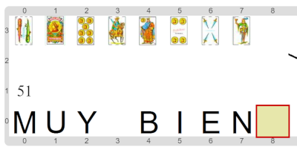
Pastilla: Entrada-Salida
Recordemos que los programas no solamente sirven para realizar acciones, sino también para calcular una información en base a otra. Y recordemos también que a la información que se utiliza para hacer los cálculos se la llama "datos de entrada" y al resultado se lo llama "dato de salida", por lo que nos referimos a esta forma de funcionamiento de los programas como "entrada-salida".

